雾化控制器UI设计

分为一个主界面和一个设置页，

这是下位机主界面：

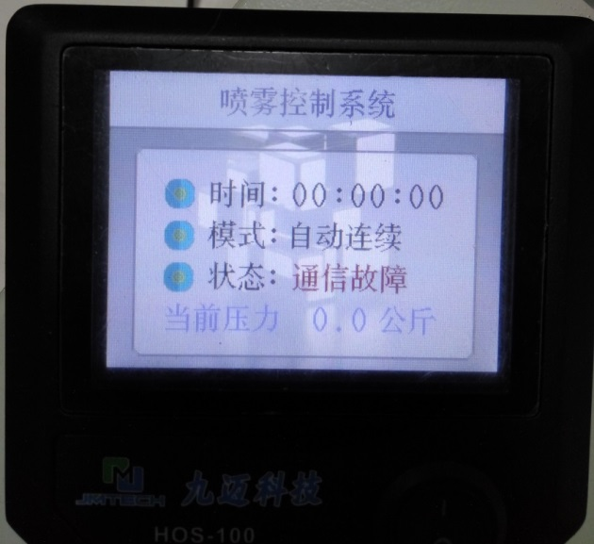

主界面大概设计成：

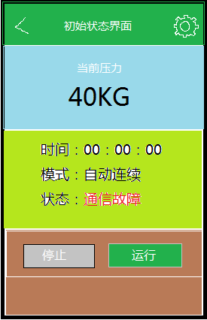

点击右上角齿轮图标进入配置详情页。

下位机配置页面：（共12个配置项，在app端整合到一个配置页面）

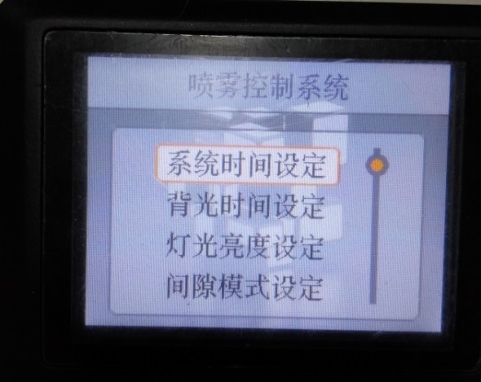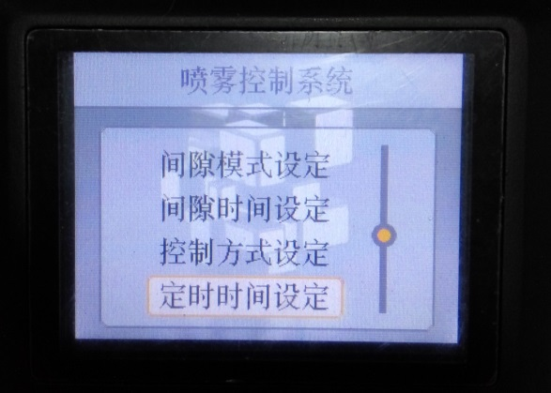

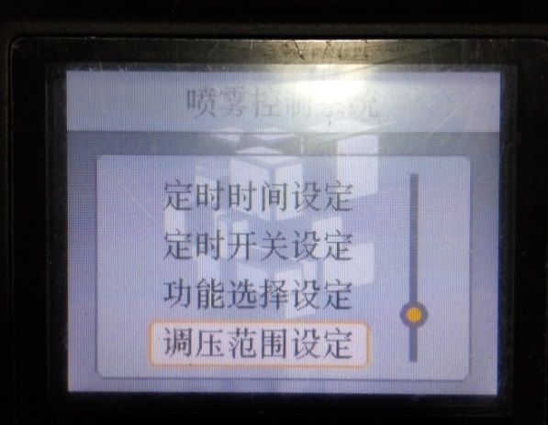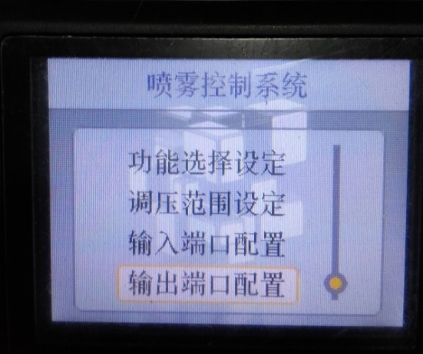

一共12个配置项：

分别是：

选项 典型值 备注

系统时间设定 14：28：22 设定时间

背光时间设定 常量 15s 30s 60s 4选1并显示出来

灯光亮度设定 50% 0~100%

间隙模式设定 风间隙模式（开/关） 开关

雾间隙模式（开/关） 开关

间隙时间设定 间隙开 20分钟 时间

间隙关 10分钟 时间

控制方式设定 面板手动控制/遥控远程控制 二选一

定时时间设定 风定时开（15：00） 设定风定时开时间

风定时关（16：00） 设定风定时关时间

雾定时开（15：00） 设定雾定时开时间

雾定时关（16：00） 设定雾定时关时间

灯定时开（15：00） 设定灯定时开时间

灯定时关（16：00） 设定灯定时关时间

定时开关设定 风定时控：（开/关） 开关

雾定时控：（开/关） 开关

灯定时控：（开/关） 开关

功能选择设定 灯控输出（停/启） 下位机是启停，开关应该更贴切吧

喷雾输出（停/启）

送风1输出（停/启）

送风2输出（停/启）

备用输出（停/启）

缺水保护（停/启）

欠压保护（停/启）

调压使能（停/启）

调压范围设定 压力上限：0.0公斤 设定值

压力下限：0.0公斤

压力设定：0.0公斤

压力量程：0.0公斤

输入端口配置 INPUT0：0-备用 可选值：0-备用 INPUT1：0-备用 1-手动启停

INPUT2：0-备用 2-遥控使能

INPUT3：0-备用 3-缺水信号（4选1）

AIN0：0-备用 可选值：备用 电压检测 压力传感器 温度传感器 湿度传感器

AIN1：0-备用

AIN3：0-备用

输出端口配置 POUT0: ：0-备用 可选值：0-备用1-水泵2-可调LED（3选1）

POUT1: ：0-备用 OUT0: ：0-备用

OUT1: ：0-备用

OUT2: ：0-备用

OUT3: ：0-备用

OUT4: ：0-备用

可选值：备用 运行灯输出 故障灯输出 风机1输出 风机2输出 备用输出

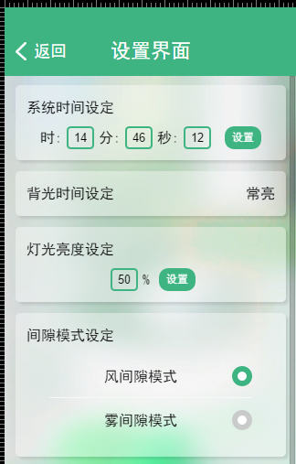（这里是一些草稿）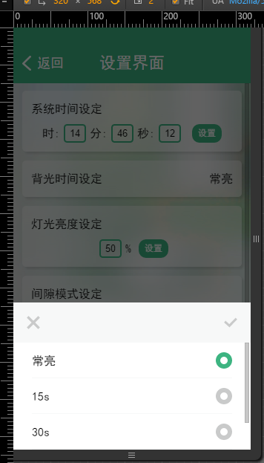

麻烦把界面重新设计下。